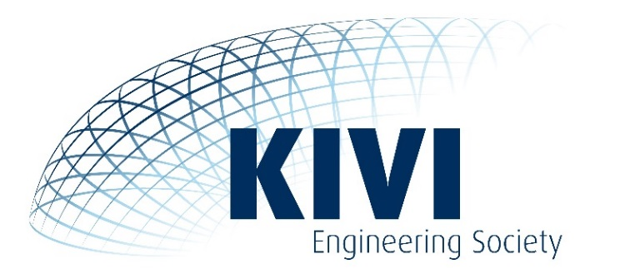

Beste Young KIVI Engineer,
Graag willen wij jou uitnodigen voor onze Algemene Ledenvergadering op vrijdag 15 februari a.s. Als YKE bestuur zien wij deze vergadering tevens als een (verlate) nieuwjaarsbijeenkomst. Wij willen graag terugblikken op vorig jaar én vooruitblikken op de uitdagingen van 2019!
Voor ons als bestuur was 2018 een turbulent jaar, organisatiekracht en professionalisering van bestuurstaken zijn enkele steekwoorden die 2018 samenvatten.
Wij hebben als de jongerenafdeling van KIVI een mooie positie binnen de vereniging, wij zijn namelijk niet regio, vakgebied of kring gebonden. Wij zijn een landelijke afdeling waar alle young engineers van KIVI deel van uitmaken. Ons doel als YKE bestuur is om het jonge engineeringsgeluid te vertegenwoordigen binnen KIVI en wel met de volgende visie: Diversify yourself! Connect and learn at Young KIVI Engineers.
Het houden van een ledenvergadering hoort bij de door ons ingeslagen weg van professionalisering. Tijdens de vergadering zullen wij jullie meenemen in de recente ontwikkelingen bij YKE en het aanscherpen van de koers voor 2019. We zijn nu op het punt aangekomen dat we ook officieel als bestuur benoemd kunnen worden. Tijdens deze ALV zullen Toon Lamers, Leon Jetten en Karsten Hoekzema zich kandidaat stellen voor respectievelijk de rollen van voorzitter, penningmeester en algemeen lid. Indien er geen bezwaren komen, zijn we officieel geïnstalleerd en weer een stap verder. Daarnaast willen wij de leden attent maken op de bestuursvacatures van pr–coördinator, event coördinator of actief lid van YKE.
We sluiten af met een proost moment!
Voor meer informatie stuur een reactie naar: yke@kivi.nl
Agenda:
- Ontvangst YKE leden
- Welkomstwoord
- Terugblikken op 2018
  - Young KIVI Power project
  - EYE Eindhoven 2019
- Benoeming van bestuursleden
- Begroting 2019
- Rondvraag
- Proosten op de uitdagingen van 2019
Met vriendelijke groeten namens het YKE bestuur,
Leon Jetten
Penningmeester YKE

